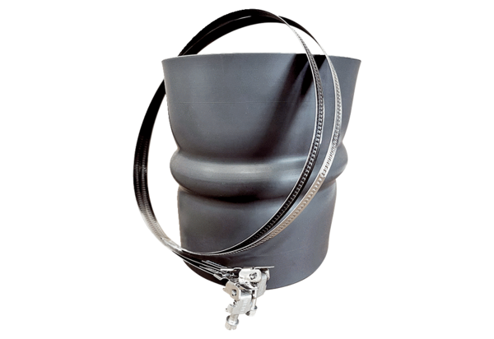Эластичная манжета STKI 28Комплект поставки: 1 штукАссортимент: C
Номер артикула: 0073.0490Изготовитель: MAICO

